Речевые игры по теме «Весна»
- Подбирать глаголы к существительным
Дождь – моросит, капает, идёт, льёт
Птицы – поют, заливаются, трещат, щебечут, чирикают, свистят
Солнце – греет, припекает, светит
Облака – плывут, бегут, летят
Ручьи – звенят, журчат, бегут, текут

- Подбирать прилагательные к существительным
Ветер – холодный, тёплый, сильный, ласковый, пронзительный
Дождь – тёплый, мелкий, холодный, моросящий, крупный, частый,
Погода – тёплая, солнечная, пасмурная, ясная, холодная, дождливая
Небо – ясное, светлое, голубое, облачное, высокое, чистое, пасмурное
Облака – лёгкие, голубые, воздушные
Солнце – весеннее, яркое, тёплое, ласковое

- Образовывать новые слова:
От существительного и глагола
Лёд ходит – ледоход
Лёд колет – ледокол
Сок движется – сокодвижение

От числительного и существительного
Первые цветы – первоцветы

От предлога и существительного
Под снегом – подснежник

От прилагательного и существительного
Полная вода – половодье

«КОГДА ЭТО БЫВАЕТ»
Описывайте и закрепляйте знания о временах года, их характерных признаках.

Учите выявлять причинно-следственные связи.
«ДОПОЛНИ ПРЕДЛОЖЕНИЕ»
Нужно сказать такие слова, чтобы получилось законченное предложение
С юга прилетели птицы, потому что … (наступила весна)
На улице грязно, потому что… (прошёл дождь)

«СОСТАВЬ ПРЕДЛОЖЕНИЕ»
Гнёзда, вить, грачи, деревья, на
(Грачи на деревьях вьют гнёзда)
Висят, сосульки, крыша, на
(На крыше висят сосульки)

Соствьте рассказ о весне по опорным картинкам. (Наступила весна….) Ответы ребенка запишите в тетрадь
-Какое время года наступило?
- Солнце весной что делает?
- Сосульки (что делают?)-
-Снег что делает?
- На земле что появляется?
-На проталинках что вырастает?
-Что происходит с деревьями?
- Что птицы делают весной?
- Как животные и насекомые ведут себя весной?
-Что люди делают веской

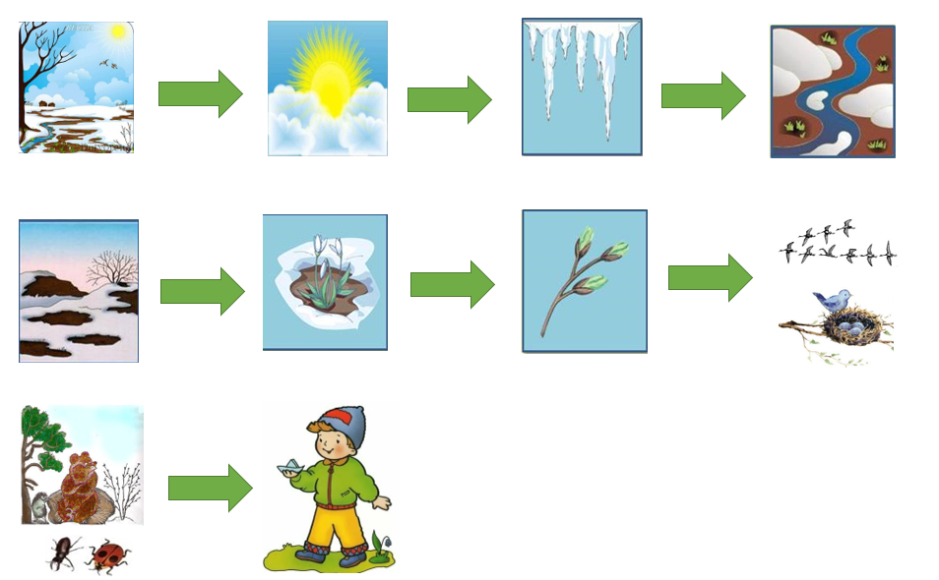

Дидактическая игра «Один — много».
Одна что? (Лужа.) Если несколько (много), то как о них скажем? (Много луж)
ручеёк — дерево — туча —
проталинка — сосулька — подснежник -
почка — птица -

Дидактическая игра «Назови ласково». Я скажу про большой предмет, а ты ласково про маленький
Сосулька –сосулечка. Солнце-… Ветер-…
Птица-… Трава-…. Гнездо-….
Лужа -… Ручей -…

